关于“DL250车辆加装消声器护盖活动”的告知书
尊敬的DL250用户：
非常感谢您对DL250摩托车的厚爱！
早期生产的DL250车辆，由于消声器防烫板防护范围不足，在停车之际，右腿后侧接触消声器易造成烫伤。为保证您的骑乘安全，我司根据日本铃木公司的要求和国内的实际情况，对存在该问题隐患的DL250车辆实施召回服务活动。现将活动的有关事宜告知如下：
一、活动范围
2017年8月31日以前生产的DL250摩托车（以工厂提供给经销维修店的车辆资料为准）。
二、活动内容
1、为车辆免费加装消声器护盖（见下图）。
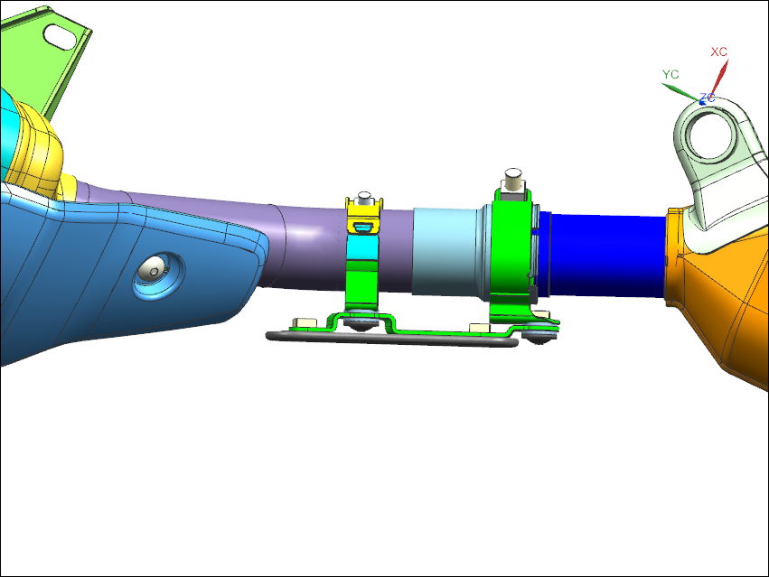
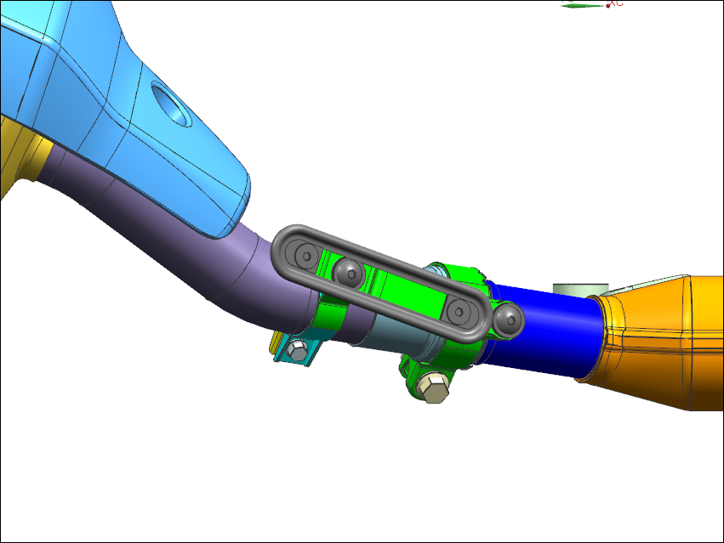

2、对参加活动的车辆赠送一只DL250机油滤芯和一套夜间骑乘安全“爱心礼包”。
三、活动时间
2017年12月1日至2018年1月31日。
豪爵铃木经销维修店还将与符合车辆活动范围的用户进行联系，也请您百忙之中抽时间前往经销维修店参加本次活动，并对由此产生的问题和不便深表歉意！
如果您对活动有疑问或在参加活动过程中遇到问题，您可直接致电我司24小时免费热线电话：4007003333（省级服务中心）、4007002222选1（总部），或通过邮件与我司联系：customer@haojue.com。
江门市蓬江区豪爵商务有限公司
2017年11月27日

